매체·카테고리·상품·인구통계 교차 분석 기반 광고 효율 진단 및 예산 재배분 전략
데이터 기반 광고 효율 개선 및 예산 재배분 실행 전략 보고서

Executive Summary
본 보고서는 매체, 카테고리, 상품명, 주요구매연령, 주요구매성별 등 5개 차원과 이들의 교차 조합을 종합 분석하여 광고 효율이 낮은 영역과 성장 잠재력이 높은 영역을 정량적으로 식별하고, 예산 재배분을 통한 매출·ROAS 개선 전략을 제시한다. 분석 대상은 4개 매체 x 6개 상품(3개 카테고리)으로 구성된 30일간의 광고 성과 데이터이며, 전체 광고비 388,296,000원 [1] 대비 매출 1,316,606,500원으로 [2] 통합 ROAS는 3.39를 기록하고 있다.
진단 결과, 가장 심각한 저효율 영역은 네이바 매체로 ROAS 2.35에 그치면서도 전체 광고비의 27.79%(1.08억원)를 점유하고 있어 구조적 비효율이 확인되었다. 네이바는 세부 카테고리 전부(건강식품 2.20 [3], 신선식품 2.36 [4], 간편식 2.49)에서 저효율을 보여 매체 특성상의 근본적 문제로 판단된다. 아마존x간편식 조합(ROAS 2.75 [5])도 추가 저효율 영역으로 식별되었으며, 두 영역의 낭비 광고비 합계는 18,945,721원 [6](매체x카테고리 기준) 규모이다. 매체 단위로 확장하면 네이바 매체의 벤치마크 미달 낭비 광고비는 33,125,819원에 [7] 달한다.
반면 성장 잠재력이 가장 높은 영역은 아마존x건강식품 조합으로, ROAS 8.41 [8](전체 조합 중 최고)을 기록하면서도 광고비 비중은 단 0.93%(359.4만원)에 불과해 명확한 과소투자 상태다. 이 세그먼트의 증액 여력은 28,764,000원으로 [9] 추정되며, 매체 내 다른 카테고리 평균 수준까지 투자를 확대할 경우 전체 포트폴리오 효율 개선에 기여할 수 있다. 저효율 풀(네이바 전체+아마존x간편식, 총 150,022,000원 [10])의 일부를 고잠재 세그먼트로 재배분하는 시뮬레이션 결과, 보수적 시나리오(풀의 10% 재배분, 15,002,200원 [11] 이동)에서 매출 +10,493,768원 [12](+0.80%), 통합 ROAS 3.39→3.418 개선이 가장 효율적인 것으로 나타났다. 한계수익 체감 효과로 재배분 규모를 늘릴수록 개선율은 오히려 둔화되는 패턴(공격적 시나리오 +0.45%)이 확인되어, '선별적·소규모 재배분'이 핵심 전략 방향임을 시사한다.

데이터 개요 및 분석 방법론
분석에 사용된 데이터는 2025년 9월 한 달간(9/1~9/30) 수집된 4개 매체(쿠빵, 컬삼, 아마존, 네이바) x 6개 상품(프리미엄과일, 오메가3, 즉석밥세트, 샐러드키트, 프로틴바, 냉동만두)의 일별 광고 성과 데이터로, 총 720행(결측치 없음)으로 구성된다. 각 상품은 카테고리(신선식품/건강식품/간편식), 주요구매연령, 주요구매성별이 1:1로 고정되어 있어 상품 차원과 카테고리·인구통계 차원이 긴밀히 연결되는 구조적 특징을 가진다.

핵심 효율 지표 정의
분석의 핵심 지표는 ROAS(Return on Ad Spend, 매출/광고비)이며, 보조 지표로 CTR(클릭률), 전환율, CPA(전환당 비용), 광고비 비중, 매출 비중을 함께 산출하였다. 전체 포트폴리오의 통합 ROAS 3.39 [13](광고비 388,296,000원 [1], 매출 1,316,606,500원 [2])를 벤치마크로 설정하여 각 세그먼트의 상대적 효율을 평가하는 기준점으로 사용하였다.

세그먼트 선정 및 시뮬레이션 가정
저효율 세그먼트는 'ROAS가 전체 벤치마크 미달이면서 광고비 비중이 큰' 조합을 기준으로 선정하였으며, 매체x카테고리 교차 차원뿐 아니라 매체 단독 차원에서도 벤치마크 미달 여부를 별도로 포착하는 보완 기준을 적용하였다(소수의 교차 조합만으로는 매체 전체의 구조적 비효율이 가려질 수 있기 때문). 고잠재 세그먼트는 'ROAS가 매체 내 평균을 크게 상회하면서 광고비 비중이 현저히 낮은' 조합을 기준으로 선정하였고, 증액 여력은 해당 매체 내 다른 카테고리의 평균 광고비 수준과 현재 광고비의 차이로 추정하였다.
예산 재배분 시뮬레이션은 다음 가정을 전제로 한다: ① 감액 세그먼트는 광고비를 줄여도 기존 ROAS가 유지된다고 가정하여 감액분만큼의 매출 손실을 추정, ② 증액 세그먼트는 투자 규모가 커질수록 효율이 하락하는 한계수익 체감 현상을 반영하기 위해 체감지수 0.4를 적용, ③ 단일 세그먼트의 증액은 기존 광고비 대비 최대 3배 상한을 적용, ④ 재배분은 고ROAS 세그먼트를 우선 포화시키고 잔여분을 다음 우선순위 세그먼트로 넘기는 폭포식(waterfall) 배분 방식을 사용하였다. 이 가정들은 모두 계산 메타데이터에 명시되어 있으며, Validator 검증을 통해 산술적 정확성(18개 시나리오 수치 18/18 일치)이 확인되었다.

차원별 현황 분석

매체별 성과 진단
매체는 광고 예산 배분의 1차 단위로서 효율 격차가 가장 뚜렷하게 나타나는 차원이다. 아래 차트는 매체별 광고비, 매출, ROAS를 함께 보여주며, 투자 규모와 효율성이 반드시 비례하지 않음을 확인할 수 있다.
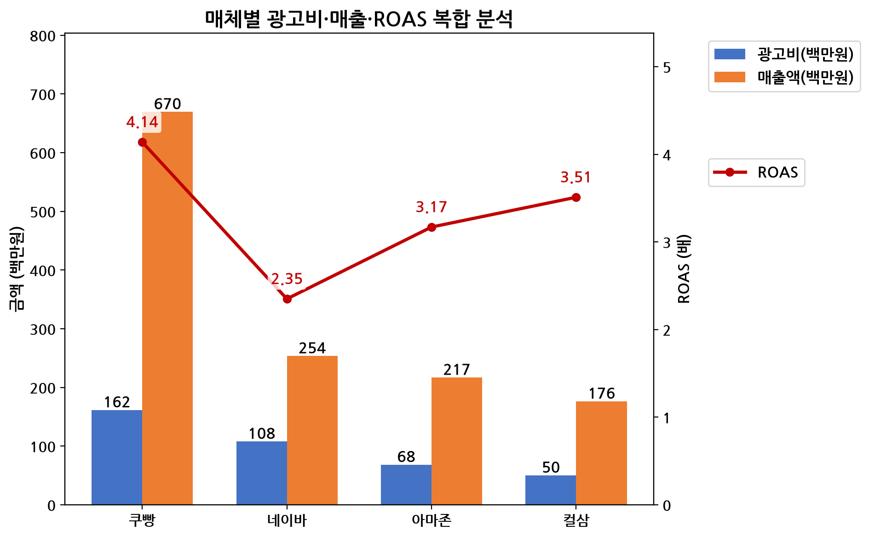
그림 1: 매체별 광고비·매출·ROAS 복합 차트
쿠빵은 ROAS 4.14로 4개 매체 중 1위를 기록하면서 광고비 비중도 41.62%(161,615,000원 [14])로 가장 크다 — 효율과 투자 규모가 모두 우수한 핵심 매체다. 컬삼(ROAS 3.51 [15], 광고비 50,306,000원 [16])과 아마존(ROAS 3.17 [17], 광고비 68,450,000원 [18])은 중간 수준이나, 네이바는 ROAS 2.35로 전체 벤치마크(3.39 [13]) 대비 31% 낮으면서도 광고비 비중은 27.79%(107,925,000원 [19])에 달해 '고투자·저효율' 구조의 가장 심각한 문제 매체로 식별된다.

카테고리별 성과 진단
카테고리 차원에서는 매체 차원만큼의 극단적 격차는 없으나, 투자 규모와 매출 기여도의 미세한 불일치가 관찰된다.
신선식품은 ROAS 3.49로 3개 카테고리 중 1위이며 광고비 148,655,000원을 [20] 집행해 매출 비중 39.41%로 가장 크다. 건강식품(ROAS 3.35, 광고비 100,462,000원 [21])과 간편식(ROAS 3.31, 광고비 139,179,000원 [22])은 ROAS 격차가 0.18포인트에 불과해 카테고리 단독 차원에서는 뚜렷한 저효율 영역이 발견되지 않는다. 다만 이는 매체와 결합한 교차 분석에서 극명하게 달라지는데, 동일 카테고리라도 매체에 따라 ROAS가 2.20~8.41까지 벌어지는 현상이 뒤에서 다루어진다.

상품명별 성과 진단
상품명 차원은 카테고리·연령·성별이 1:1로 고정되어 있어, 상품별 ROAS 차이가 곧 해당 타겟 세그먼트의 효율을 대표한다. 아래 차트는 6개 상품의 ROAS를 비교한 결과다.
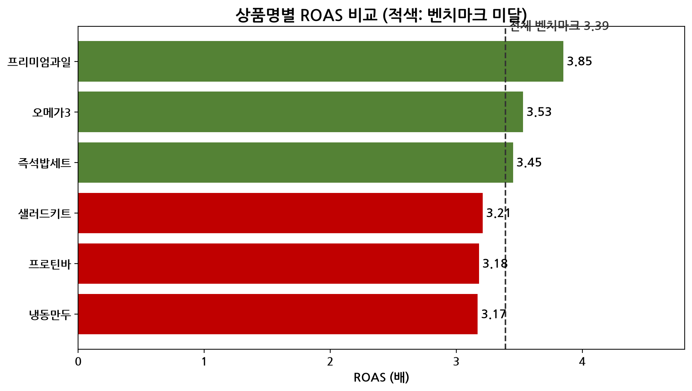
그림 2: 상품명별 ROAS 비교
프리미엄과일이 ROAS 3.85 [23](광고비 65,025,000원 [24], 매출 250,464,300원 [25])로 최상위를 기록했으며, 오메가3 [26](ROAS 3.53 [27])와 즉석밥세트(ROAS 3.45 [28])가 뒤를 이었다. 반대로 냉동만두는 ROAS 3.17로 6개 상품 중 최저치를 보였다. 다만 전체 상품 간 ROAS 격차(3.17~ [29]3.85 [23])는 매체x상품 교차 조합에서 나타나는 격차(2.08~ [30]9.58 [31])에 비하면 상대적으로 작아, 상품 자체보다는 '어떤 매체에 상품을 노출하는가'가 효율을 좌우하는 핵심 변수임을 시사한다.

주요구매연령별 성과 진단
연령 차원은 투자 규모와 효율성이 반비례하는 전형적 패턴을 보인다. 투자 비중이 가장 큰 세그먼트가 오히려 효율이 가장 낮다는 점에서 예산 재조정의 시사점을 제공한다.
40대가 ROAS 3.85(광고비 65,025,000원)로 1위, 50대 3.53, 20대 3.45로 뒤를 이었으나, 30대는 ROAS 3.19로 가장 낮으면서도 광고비 비중은 52.42%(203,529,000원 [32])로 전체의 과반을 차지하고 있다. 이는 상품 구조상 샐러드키트·프로틴바·냉동만두 등 30대 타겟 상품의 비중이 큰 데서 기인하며, 투자 대비 효율 개선 여지가 있는 영역으로 판단된다.

주요구매성별 성과 진단
성별 차원은 상대적으로 균형 잡힌 효율 구조를 보인다.
여성은 ROAS 3.44 [33](광고비 비중 64.16%, 매출 비중 64.99%)로 남성 3.31(광고비 비중 35.84%)보다 소폭 높으며, 광고비 비중과 매출 비중의 격차도 1%p 미만으로 매우 작아 이미 효율적으로 비례 배분되어 있는 차원으로 평가된다. 성별 자체는 저효율·고잠재 영역 식별의 1차 기준으로 삼기보다, 매체·카테고리와 결합했을 때 의미 있는 차이를 드러내는 보조 차원으로 활용하는 것이 적절하다.

교차 분석: 매체x카테고리, 연령x성별 효율 구조
단일 차원 분석만으로는 보이지 않던 효율 격차가 교차 분석에서 선명하게 드러난다. 동일 카테고리라도 매체에 따라 ROAS가 4배 가까이 차이 나는 현상은, 예산 재배분의 핵심 타겟이 '매체'나 '카테고리' 단독이 아니라 두 차원의 조합이어야 함을 보여준다.

매체x카테고리 ROAS 히트맵
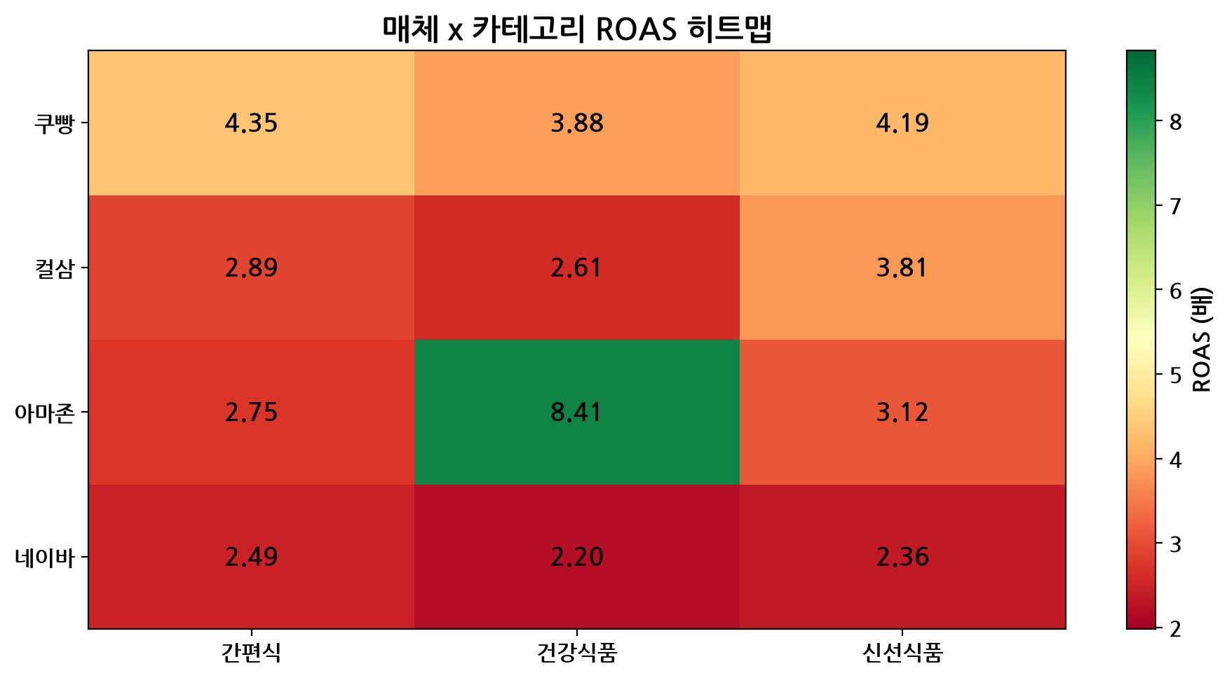
그림 3: [26] 매체x카테고리 ROAS 히트맵
히트맵에서 가장 눈에 띄는 셀은 아마존x건강식품으로 ROAS 8.41 [8](광고비 3,594,000원 [34])에 달해 전체 12개 매체x카테고리 조합 중 최고치를 기록한다. 반면 네이바x건강식품은 ROAS 2.20으로 최저치이며, 네이바 매체의 3개 카테고리(건강식품 2.20 [3], 신선식품 2.36 [4], 간편식 2.49)가 모두 하위권에 몰려 있어 네이바는 특정 카테고리의 문제가 아니라 매체 자체의 구조적 비효율로 판단된다. 쿠빵은 간편식(4.35), 신선식품(4.19), 건강식품(3.88)까지 전 카테고리에서 균형 있게 높은 효율을 보여 '안정적 고효율 매체'로 분류된다.
아마존은 매체 평균(3.17 [17])이 중간 수준이지만, 내부적으로는 건강식품(8.41)과 간편식(2.75)이 극단적으로 갈려 '매체 내 재배분' 여력이 매체 간 재배분보다 더 큰 효과를 낼 수 있는 전형적 사례다. 컬삼 역시 신선식품(3.81)과 건강식품(2.61) 간 1.2포인트 격차를 보인다.

연령x성별 효율 매트릭스
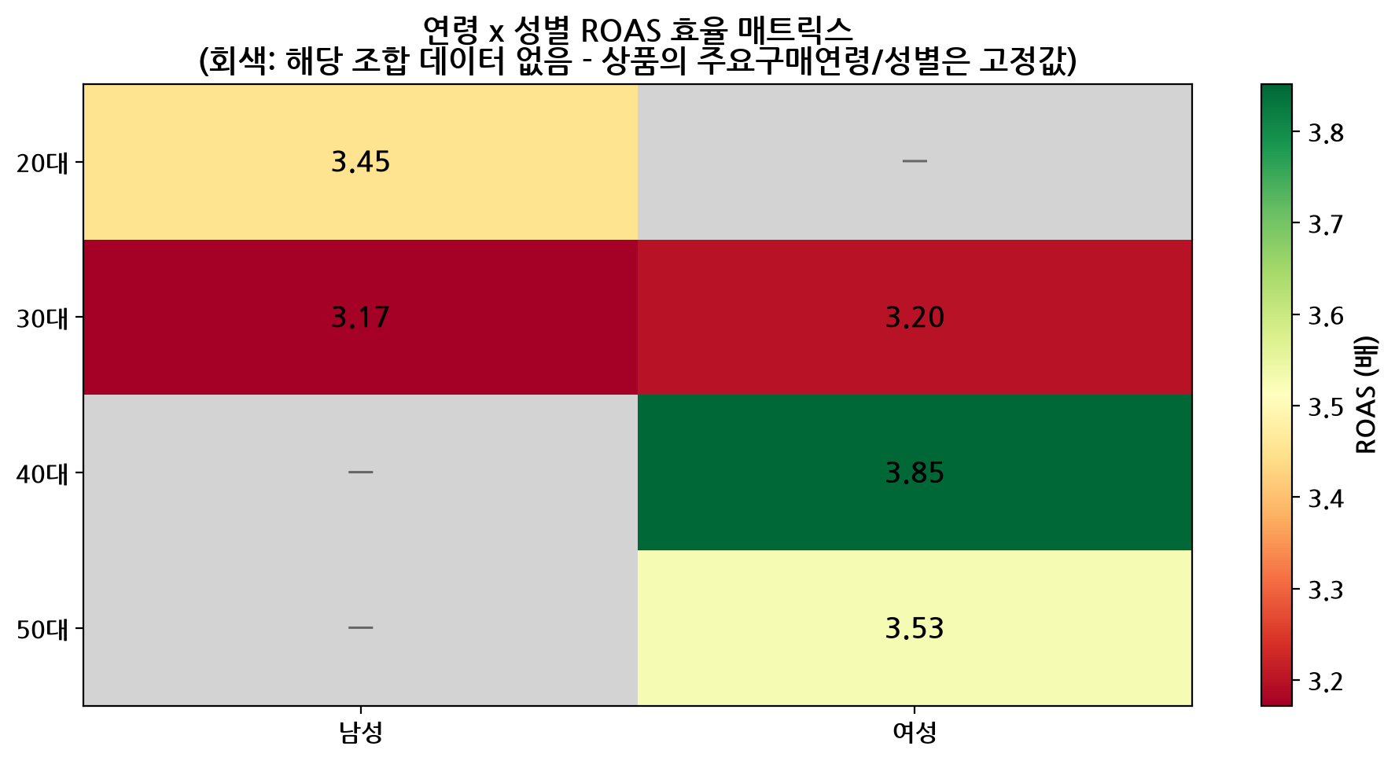
그림 4: 연령x성별 효율 매트릭스
상품-카테고리-연령-성별이 1:1로 고정된 데이터 구조상, 카테고리x연령x성별 조합은 상품별 ROAS와 동일한 값으로 나타난다. 신선식품x40대x여성 조합이 ROAS 3.85로 최고치를, 간편식x30대x남성 조합이 3.17로 최저치를 기록하며, 이는 앞서 상품명 분석에서 확인한 프리미엄과일(3.85 [23])·냉동만두(3.17)의 결과와 정확히 일치한다. 따라서 연령x성별 조합 단독의 추가적 타겟 재조정보다는, 이미 식별된 매체x카테고리 조합(특히 아마존x건강식품, 네이바 매체)에 대한 액션이 연령x성별 효율 개선에도 자동으로 연동되는 구조다.

저효율 영역 진단
저효율 영역은 'ROAS가 전체 벤치마크(3.39 [13]) 미달이면서 광고비 규모가 큰' 세그먼트를 정량 기준으로 추출하였다. 매체 단독 차원과 매체x카테고리 교차 차원을 함께 적용함으로써, 소수의 교차 조합만으로는 가려질 수 있는 매체 전체의 구조적 비효율까지 포착하였다.

광고비-ROAS 4분면 분석
아래 버블 산점도는 광고비 규모(x축)와 ROAS(y축)를 기준으로 전체 세그먼트를 4분면에 배치하여, 저효율(고광고비·저ROAS)과 고잠재(저광고비·고ROAS) 영역을 시각적으로 구분한다.
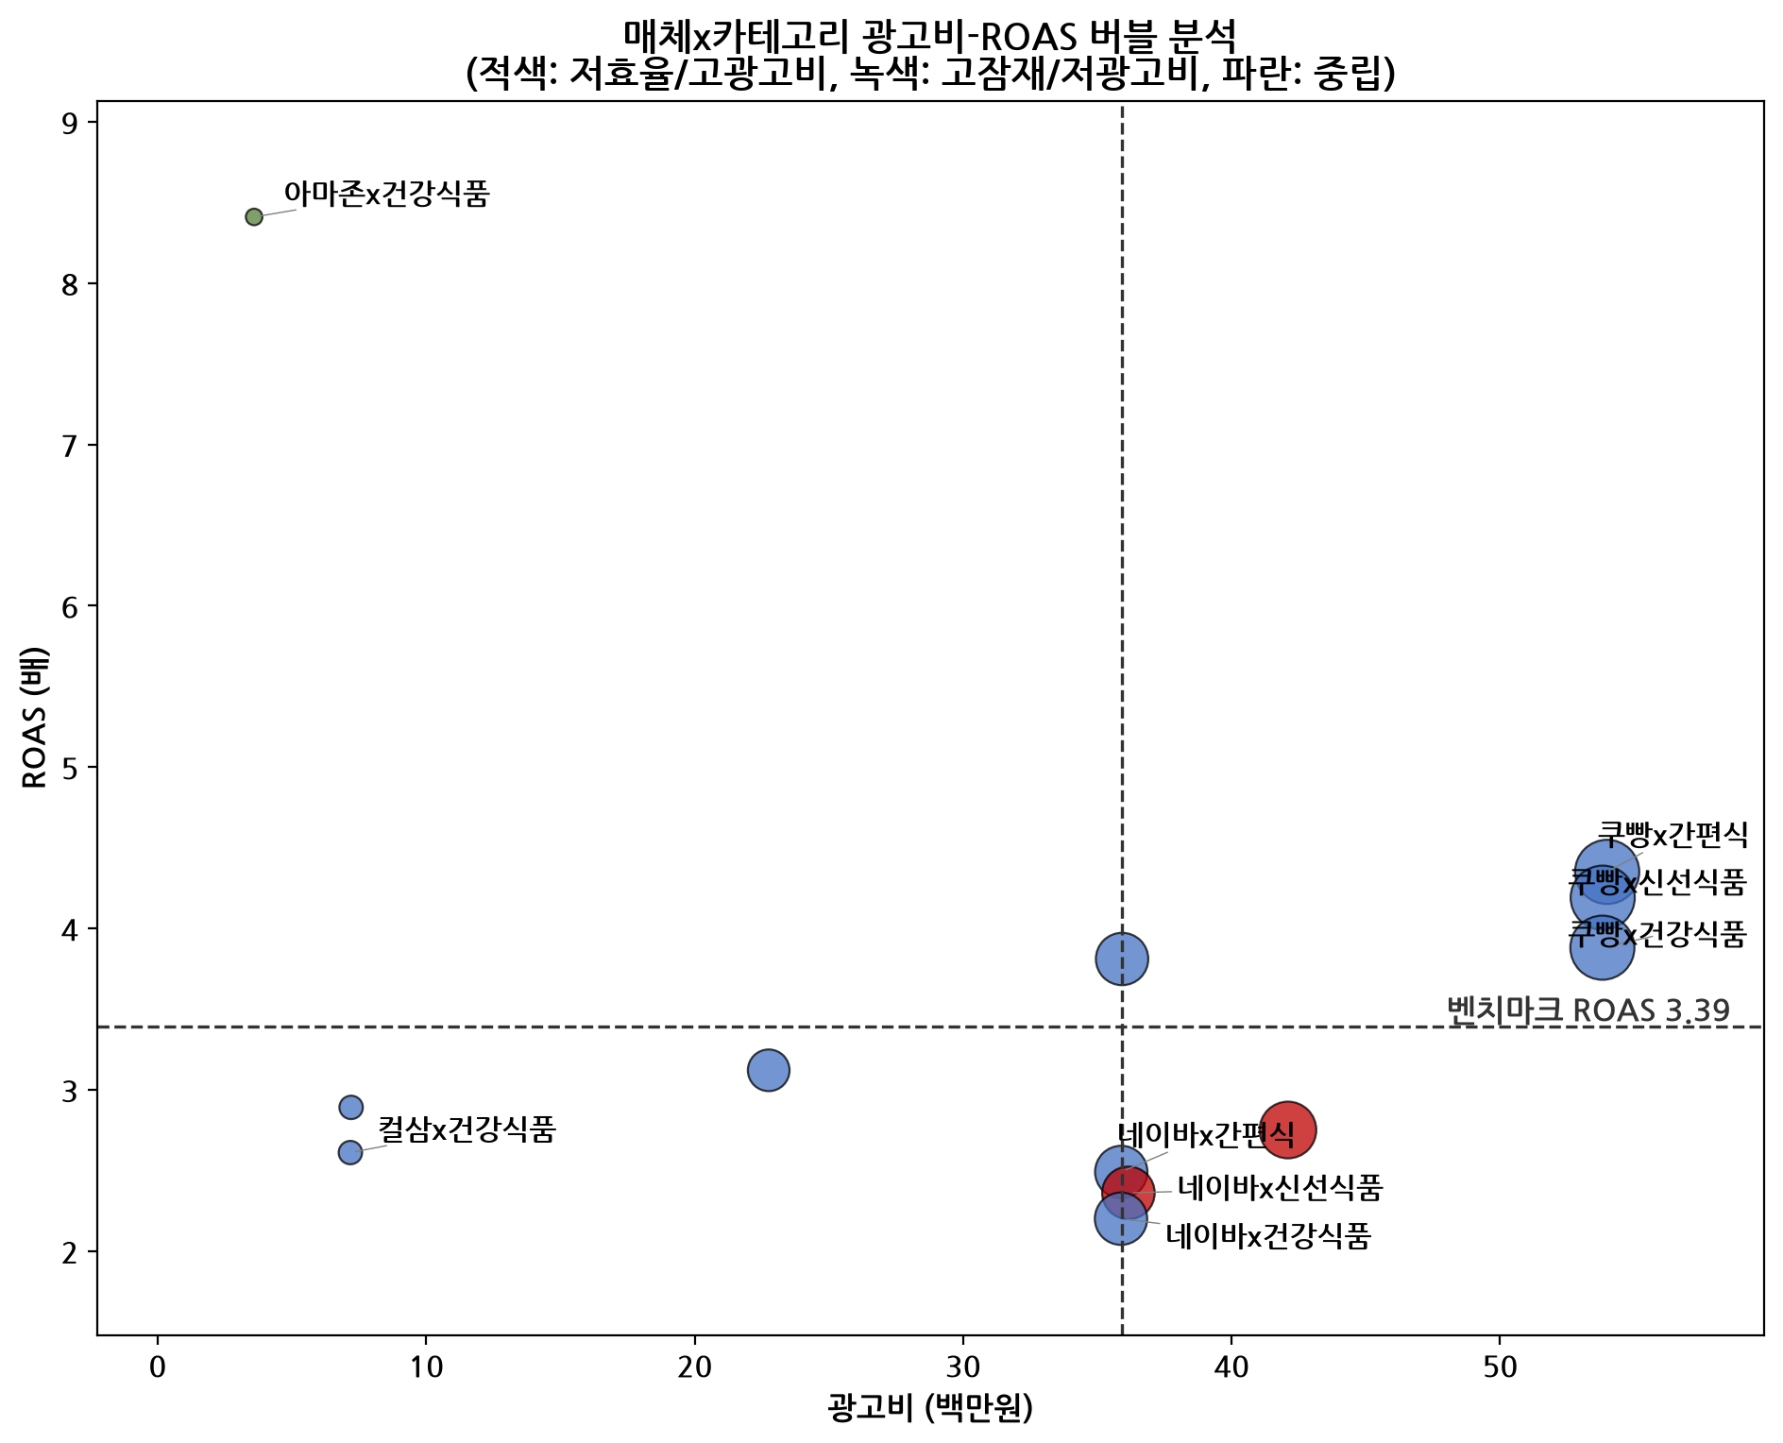
그림 5: 광고비-ROAS 버블 산점도 (4분면 구분)

저효율 세그먼트 상세 및 낭비 광고비 규모
교차 차원 기준으로 식별된 저효율 세그먼트는 2건으로, 아마존x간편식(ROAS 2.75 [5], 광고비 42,097,000원 [35])과 네이바x신선식품(ROAS 2.36, 광고비 36,156,000원 [36])이다. 이 두 세그먼트의 낭비 광고비(벤치마크 ROAS 도달에 필요한 수준 대비 초과 집행분)는 각각 7,954,858원 [37], 10,990,863원이며 [38] 합계 18,945,721원에 [6] 달한다.
그러나 교차 차원 기준만으로는 네이바 매체 전체(광고비 비중 27.79%)의 구조적 비효율이 드러나지 않는 한계가 있어, 매체 단독 기준의 보완 검증을 추가하였다. 그 결과 네이바 매체 전체의 낭비 광고비는 33,125,819원 [7](광고비 107,925,000원 [19], ROAS 2.35 [4]), 아마존 매체 전체의 낭비 광고비는 4,455,944원 [39](광고비 68,450,000원 [18], ROAS 3.17 [17])으로 재산출된다. 두 기준을 종합하면, 네이바 매체는 세부 카테고리 3개(건강식품 2.20, 신선식품 2.36 [4], 간편식 2.49) 전부가 벤치마크 미달이어서 '일시적 변동'이 아닌 '구조적 저효율'로 해석되며, 소재 교체나 타겟팅 조정보다는 매체 전환 또는 전면적 운영 재검토가 필요한 영역이다. 반면 아마존x간편식은 동일 매체 내 건강식품(8.41 [8])과의 극단적 격차를 고려할 때 매체 자체의 문제가 아닌 카테고리별 소재·타겟 불일치 문제로 해석된다.
두 저효율 영역(네이바 매체 전체 + 아마존x간편식)을 합산한 '저효율 풀'의 총 광고비는 150,022,000원으로 [10], 이는 전체 광고비의 약 38.6%에 해당하는 규모다. 이 풀이 바로 다음 섹션의 예산 재배분 시뮬레이션에서 재원으로 활용된다.

성장 잠재력 영역
성장 잠재력 영역은 'ROAS가 매체 내 평균을 크게 상회하면서도 광고비 비중이 현저히 낮은' 조합을 기준으로 선정하였다. 이러한 세그먼트는 이미 검증된 높은 효율을 가지고 있음에도 투자가 충분히 이루어지지 않아, 증액 시 즉각적인 매출 기여가 기대되는 영역이다.

아마존x건강식품: 명확한 과소투자 영역
아마존x건강식품 조합은 ROAS 8.41로 전체 매체x카테고리 조합(12개) 중 압도적 1위를 기록하면서도, 광고비는 3,594,000원 [34](매체 내 비중 0.93%)에 불과하다.
이는 같은 유통 채널 내 다른 카테고리인 신선식품 카테고리(해당 조합 ROAS 3.12, 광고비 22,759,000원 [40])나 간편식 카테고리(해당 조합 ROAS 2.75, 광고비 42,097,000원 [35])에 비해 투자 규모가 10분의 1 수준에 그치는 것으로, 과소투자가 뚜렷하다.
증액 여력(headroom)은 '아마존 매체 내 다른 카테고리의 평균 광고비 수준'과 '현재 광고비'의 차이로 추정하였으며, 그 값은 28,764,000원이다 [9]. 이는 현재 광고비의 약 8배에 해당하는 수치이나, 재배분 시뮬레이션에서는 한계수익 체감과 단일 세그먼트 상한(기존 대비 3배, 약 718.8만원)을 적용하여 보다 현실적인 증액 규모로 조정하였다.

상품x매체 조합에서 발견되는 추가 고잠재 패턴
상품명x매체 교차 데이터를 보면, 아마존에 노출된 프리미엄과일(ROAS 9.58 [31]), 오메가3 [26](ROAS 8.88 [41]), 프로틴바(ROAS 7.93 [42]) 조합이 모두 7.9 이상의 초고효율을 보이는 반면, 각 조합의 광고비는 1,795,000~1,799,000원 수준으로 극히 작다. 이는 아마존x건강식품(건강식품 카테고리에 오메가3·프로틴바가 포함)의 고효율이 특정 상품에 국한된 것이 아니라, '아마존이라는 매체에서 건강식품군 상품이 전반적으로 높은 전환 효율을 보인다'는 구조적 패턴임을 뒷받침한다. 따라서 증액 시에도 특정 상품에 쏠리기보다 건강식품 카테고리 전체로 분산 투자하는 것이 안정적인 접근으로 판단된다.

예산 재배분 전략: 시나리오별 비교
저효율 풀(네이바 전체+아마존x간편식, 총 150,022,000원 [10])의 일부를 고잠재 세그먼트(아마존x건강식품 우선, 잔여는 쿠빵)로 재배분하는 보수적/기본/공격적 3개 시나리오를 시뮬레이션하였다. 모든 시나리오는 고ROAS 세그먼트를 먼저 포화시키고 잔여분을 다음 세그먼트로 넘기는 폭포식 배분과 한계수익 체감(지수 0.4 [43])을 동일하게 적용하며, 재배분 '규모'만 다르게 설정하였다.
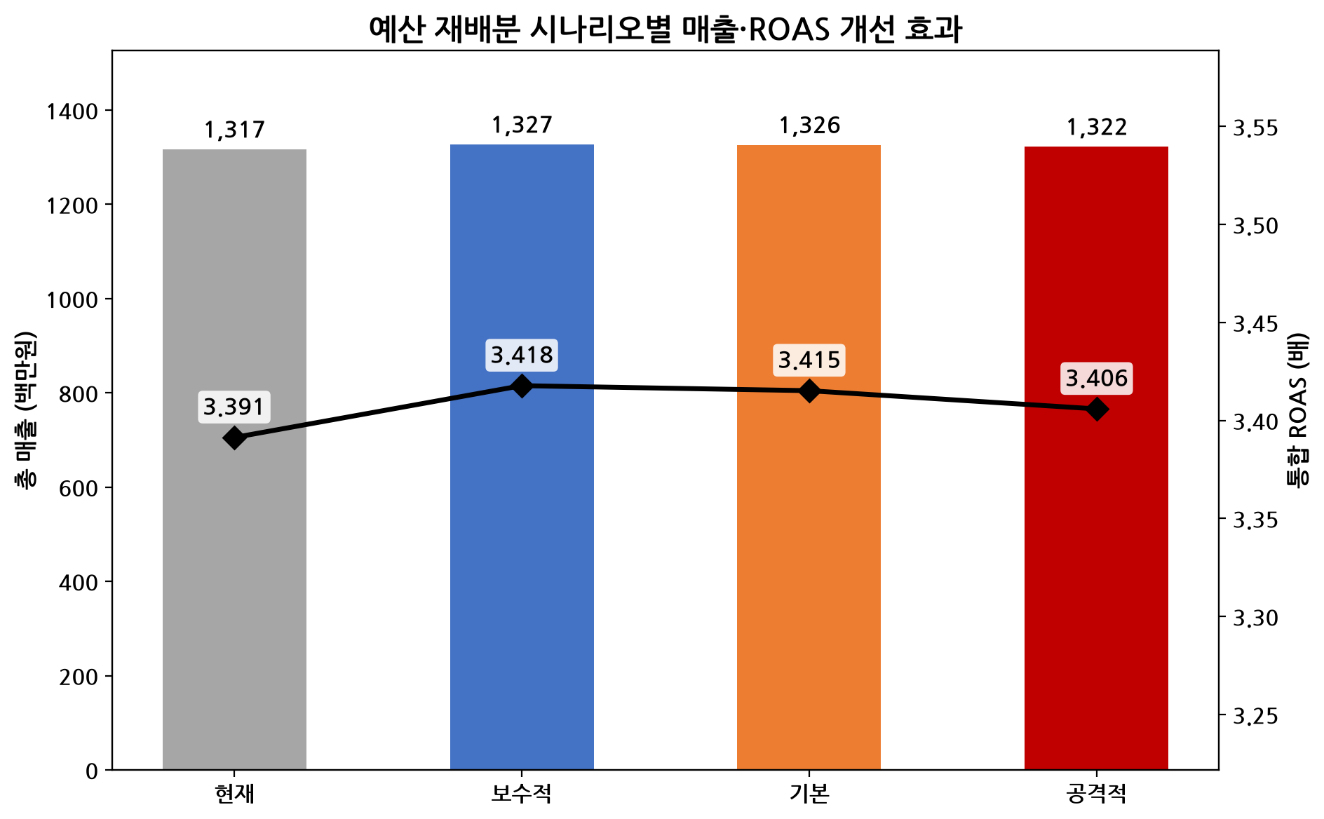
그림 6: 예산 재배분 시나리오별 매출·ROAS 비교

시나리오별 상세 비교표
아래 표는 3개 시나리오의 재배분 규모, 예상 매출 변화, 신규 통합 ROAS, 개선율을 정리한 것이다.
시나리오 | 재배분 광고비 | 예상 매출 변화 | 신규 통합 ROAS | 개선율
보수적  (풀의 10%) | 15,002,200원 [11] | +10,493,768원 [12] | 3.39 → 3.418 | +0.80%
기본  (풀의 20%) | 30,004,400원 [47] | +9,500,773원 [48] | 3.39 → 3.415 | +0.72%
공격적  (풀의 35%) | 52,507,700원 [49] | +5,889,049원 [50] | 3.39 → 3.406 | +0.45%
해석 | 재배분 규모 확대 | 체감수익으로 둔화 | 모든 시나리오 개선 | 보수적이 최선
핵심 발견은 재배분 '규모'와 '개선 효율'이 반비례한다는 점이다. 보수적 시나리오는 가장 적은 금액(1,500만원)을 이동시킴에도 가장 큰 매출 개선 효과(+1,049만원, +0.80%)를 내는 반면, 공격적 시나리오는 3.5배 더 많은 금액(5,251만원)을 이동시키지만 매출 개선은 오히려 절반 수준(+589만원, +0.45%)으로 줄어든다. 이는 아마존x건강식품의 증액 상한(기존 대비 3배, 약 718.8만원)에 도달한 이후 잔여 재배분분이 상대적으로 ROAS가 낮은 쿠빵으로 흘러가면서 한계수익 체감 효과가 누적되기 때문이다. 따라서 '소규모·선별적 재배분'이 '대규모 재배분'보다 투자 대비 효율이 높다는 결론을 도출할 수 있다.

우선순위별 실행 전략
각 실행 전략은 임팩트 점수(1~5)와 난이도 점수(1~5)를 곱한 가중치(임팩트x(6-난이도))로 점수화하여 P1(16~25점), P2(12~15점), P3(8~9점)의 3단계 우선순위로 분류하였다. P1은 임팩트가 크고 실행 난이도가 낮아 즉시 착수해야 하는 전략이며, P3는 중장기 과제로 분류된다.

P1: 즉시 실행 전략
P1은 임팩트와 실행 용이성이 모두 높아 최우선으로 착수해야 할 전략이다.
대상 세그먼트 | 실행 내용 | 예산 조정액 | 기대 효과 | 우선순위점수
아마존x건강식품  (고잠재 1순위) | 초고효율·저투자 세그먼트 우선 증액 | 최대 7,188,000원  (기존대비 3배 상한) | 보수적 시나리오 핵심 기여,  ROAS 8.41→체감 후 약 6.6 유지 전망 | 25점 (P1)
쿠빵 매체  (안정적 고효율) | 이미 최대 투자처(비중 41.62%)에 추가 확대, 쿠빵x간편식(4.35 [51])·쿠빵x신선식품(4.19 [52]) 우선 활용 | 시나리오별 781만~4,532만원 수용 | ROAS 4.14 유지~소폭 하락 감내해도  절대 매출 기여 큼 | 16점 (P1)
실행 시점은 즉시(1개월 내)이며, KPI는 아마존x건강식품 세그먼트의 ROAS 유지 수준(6.6 이상)과 쿠빵 매체 전체 매출 기여도이다. 두 전략 모두 기존에 검증된 고효율 구조를 단순히 확장하는 것이므로 실행 리스크가 낮다.

P2: 단기 실행 전략
P2는 임팩트는 크지만 조직적 조정이나 소재 개선 등 추가 실행 과정이 필요한 전략이다.
대상 세그먼트 | 실행 내용 | 예산 조정액 | 기대 효과 | 우선순위점수
네이바 매체 전체  (저효율 1순위) | 매체 운영 전면 재검토(소재/타겟/매체 전환 검토), 전 카테고리 저효율 구조 개선 | 감액 10~20%  (1,074~1,353만원 손실 상쇄 목표) | 통합 ROAS 3.39→3.42  (+0.8~1.0%p 개선) | 15점 (P2)
아마존x간편식 | 소재 개선 또는 예산 축소, 감액분을 아마존x건강식품으로 재배분 | 저효율 풀 일부로 연계 처리 | 아마존 매체 전체 ROAS 3.17→소폭 개선 | 12점 (P2)
실행 시점은 1~3개월 내이며, KPI는 네이바 매체 ROAS의 벤치마크(3.39 [13]) 근접 여부와 아마존 매체 전체 ROAS 개선 추이이다. 네이바는 세부 카테고리 전부가 저효율인 구조적 문제이므로, 소재 교체만으로 개선되지 않을 경우 매체 예산 비중 자체를 축소하는 결정이 필요할 수 있다.

P3: 중장기 실행 전략
P3는 임팩트가 상대적으로 제한적이거나 이미 균형이 잡혀 있어 점진적으로 접근해야 할 전략이다.
대상 세그먼트 | 실행 내용 | 예산 조정액 | 기대 효과 | 우선순위점수
40대 x 신선식품 | 연령 맞춤 크리에이티브·타겟팅 고도화로 CVR 개선, 신선식품x40대x여성(ROAS 3.85) 벤치마킹 | 기존 예산 내 소재/타겟 최적화 | 40대 세그먼트 ROAS 3.85→ [53]4.0+ 목표 | 9점 (P3)
여성 타겟 비중 확대 | 매출비중(64.99%)이 광고비비중(64.16%)을 상회하는 추세 반영, 소폭 추가 투자 | 한계적 추가 투자  (이미 비례 배분됨) | 전체 ROAS 소폭(+0.1%p 미만) 개선 | 8점 (P3)
실행 시점은 3~ [26]6개월 내 점진적 적용이며, KPI는 40대 세그먼트 ROAS 추이와 여성 타겟 매출 비중의 변화이다. 두 전략은 이미 상대적으로 효율적인 구조이므로 급격한 예산 이동보다는 소재·크리에이티브 수준의 미세 조정이 적합하다.

리스크 및 모니터링 방안
예산 재배분 전략은 시뮬레이션에 기반한 추정치이므로, 실행 과정에서 발생할 수 있는 리스크와 가정의 한계를 명확히 인식하고 지속적인 모니터링 체계를 병행해야 한다.

주요 리스크
- 증액 세그먼트의 ROAS 하락 리스크: 아마존x건강식품은 광고비가 매우 작은 상태(359.4만원)에서의 ROAS이므로, 절대 규모가 커지면(최대 718.8만원 상한까지) 표본 효과가 희석되어 실제 ROAS가 시뮬레이션(체감 후 약 6.6)보다 더 낮아질 가능성이 있다.
- 감액 세그먼트의 ROAS 불변 가정의 한계: 네이바 매체 감액 시 '기존 ROAS 유지'를 가정했으나, 실제로는 예산 축소가 노출수·클릭수 감소를 통해 ROAS 자체를 변화시킬 수 있어 손실 매출 추정치가 과소 또는 과대 평가될 수 있다.
- 매체 간 전환 리스크: 네이바 매체 예산을 축소하거나 전환할 경우, 해당 매체에 노출되던 고객층(네이바 이용자)에 대한 접근성이 줄어들어 장기적으로 신규 고객 유입 경로가 축소될 수 있다.
- 단기 데이터(30일) 기반 추정의 한계: 분석 기간이 1개월로 제한되어 있어, 계절성이나 프로모션 이벤트 등 일시적 요인이 매체·카테고리별 ROAS에 영향을 미쳤을 가능성을 배제할 수 없다.

모니터링 방안
- 재배분 실행 후 2주 단위로 아마존x건강식품 세그먼트의 ROAS·전환율을 추적하여, 증액 상한(3배) 도달 전 조기 효율 저하 신호를 포착한다.
- 네이바 매체는 감액 실행 후에도 매체 단위 ROAS를 월 단위로 재점검하여, 구조적 저효율이 지속되는지 또는 개선 조짐이 있는지를 판별한다.
- 시나리오별 실제 매출 성과를 시뮬레이션 추정치(보수적 +0.80% [44], 기본 +0.72% [45], 공격적 +0.45% [46])와 비교하여 한계수익 체감지수(0.4 [46]) 가정의 타당성을 분기별로 재검증한다.

가정의 한계
본 분석은 상품-카테고리-연령-성별이 1:1로 고정된 데이터 구조를 전제로 하였기 때문에, 연령x성별 차원의 독립적인 타겟팅 효과를 분리하여 측정하지는 못하였다. 또한 시계열 추이 분석(일별 ROAS 변동 패턴을 통한 '구조적 저효율' vs '일시적 변동' 판별)은 데이터 구조의 제약과 명시적 요구 부재로 본 보고서에서는 수행하지 않았으며, 네이바 매체의 저효율이 구조적인지 일시적인지에 대한 판단은 전 카테고리 동반 저효율이라는 교차 분석 결과에 근거한 정성적 추론임을 밝힌다. 향후 다개월 데이터가 축적되면 시계열 분석을 통한 보완 검증이 필요하다.

결론 및 권고사항
매체, 카테고리, 상품명, 주요구매연령, 주요구매성별을 종합한 교차 분석 결과, 광고 효율 문제의 핵심은 '매체'와 '매체x카테고리' 조합에 집중되어 있으며, 연령x성별 차원은 상품 구조에 종속되어 독립적인 개선 레버로서의 효과는 제한적임을 확인하였다.
- 네이바 매체(ROAS 2.35 [4], 광고비 비중 27.79%)는 전 카테고리에서 구조적 저효율을 보이는 최우선 개선 대상이며, 아마존x건강식품(ROAS 8.41 [8], 광고비 비중 0.93%)은 명확한 과소투자 고잠재 영역이다.
- 예산 재배분은 '소규모·선별적'으로 접근할수록 효율이 높다 — 보수적 시나리오(풀의 10%, 1,500만원 재배분)가 매출 +0.80% [44] 개선으로 가장 효율적이며, 재배분 규모를 늘릴수록 한계수익 체감으로 개선율이 둔화된다.
- P1(아마존x건강식품 증액, 쿠빵 추가 확대)은 즉시 실행 가능한 저리스크·고임팩트 전략이며, P2(네이바 매체 재검토)는 구조적 문제 해결을 위한 중기 과제, P3(40대·여성 타겟 미세조정)는 점진적 보완 전략으로 단계적으로 실행할 것을 권고한다.
- 모든 재배분 전략은 가정에 기반한 시뮬레이션이므로, 실행 후 2주~월 단위의 실측 모니터링을 통해 체감수익 가정과 ROAS 유지 가정의 타당성을 지속적으로 재검증해야 한다.

데이터 출처 및 계산 근거
[1] 전체 광고비 총합: SUM(광고비용)
[2] 전체 매출 총합: SUM(매출액)
[3] 네이바x건강식품 최저 ROAS 조합: SUM(매출액)/SUM(광고비용) by 매체,카테고리
[4] 네이바 매체 ROAS: SUM(매출액)/SUM(광고비용) by 매체
[5] 아마존x간편식 ROAS: SUM(매출액)/SUM(광고비용) by 매체,카테고리
[6] 저효율 세그먼트 낭비 광고비 합계: SUM(광고비용*(1-ROAS/전체ROAS)) for low_eff segments
[7] 네이바 매체 낭비 광고비(벤치마크 ROAS 기준): 광고비용*(1-ROAS/전체ROAS)
[8] 아마존x건강식품 최고 ROAS 조합: SUM(매출액)/SUM(광고비용) by 매체,카테고리
[9] 아마존x건강식품 증액 여력: 평균광고비_mc - 현재광고비 (하한 0)
[10] 저효율 풀(네이바 전체+아마존x간편식) 총 광고비: SUM(네이바_광고비, 아마존간편식_광고비)
[11] 보수적 시나리오 재배분 광고비: SUM(cut_targets_cost*cut_ratio)
[12] 보수적 시나리오 예상 매출 변화: 폭포식배분(고ROAS우선,상한3배,체감지수0.4)-감액손실
[13] 전체 통합 ROAS (벤치마크): SUM(매출액)/SUM(광고비용)
[14] 쿠빵 매체 광고비: SUM(광고비용) by 매체
[15] 컬삼 매체 ROAS: SUM(매출액)/SUM(광고비용) by 매체
[16] 컬삼 매체 광고비: SUM(광고비용) by 매체
[17] 아마존 매체 ROAS: SUM(매출액)/SUM(광고비용) by 매체
[18] 아마존 매체 광고비: SUM(광고비용) by 매체
[19] 네이바 매체 광고비: SUM(광고비용) by 매체
[20] 신선식품 카테고리 광고비: SUM(광고비용) by 카테고리
[21] 건강식품 카테고리 광고비: SUM(광고비용) by 카테고리
[22] 간편식 카테고리 광고비: SUM(광고비용) by 카테고리
[23] 프리미엄과일 상품 ROAS: SUM(매출액)/SUM(광고비용) by 상품명
[24] 프리미엄과일 상품 광고비: SUM(광고비용) by 상품명
[25] 프리미엄과일 상품 매출액: SUM(매출액) by 상품명
[26] 즉석밥세트x컬삼 ROAS: SUM(매출액)/SUM(광고비용) by 상품명,매체
[27] 오메가3 상품 ROAS: SUM(매출액)/SUM(광고비용) by 상품명
[28] 즉석밥세트 상품 ROAS: SUM(매출액)/SUM(광고비용) by 상품명
[29] 냉동만두 상품 ROAS: SUM(매출액)/SUM(광고비용) by 상품명
[30] 프로틴바x네이바 ROAS: SUM(매출액)/SUM(광고비용) by 상품명,매체
[31] 프리미엄과일x아마존 ROAS: SUM(매출액)/SUM(광고비용) by 상품명,매체
[32] 30대 연령대 광고비: SUM(광고비용) by 주요구매연령
[33] 여성 ROAS: SUM(매출액)/SUM(광고비용) by 주요구매성별
[34] 아마존x건강식품 광고비: SUM(광고비용) by 매체,카테고리
[35] 아마존x간편식 광고비: SUM(광고비용) by 매체,카테고리
[36] 네이바x신선식품 광고비: SUM(광고비용) by 매체,카테고리
[37] 아마존x간편식 낭비 광고비: 광고비용*(1-ROAS/전체ROAS)
[38] 네이바x신선식품 낭비 광고비: 광고비용*(1-ROAS/전체ROAS)
[39] 아마존 매체 낭비 광고비(벤치마크 ROAS 기준): 광고비용*(1-ROAS/전체ROAS)
[40] 아마존x신선식품 광고비: SUM(광고비용) by 매체,카테고리
[41] 오메가3x아마존 ROAS: SUM(매출액)/SUM(광고비용) by 상품명,매체
[42] 프로틴바x아마존 ROAS: SUM(매출액)/SUM(광고비용) by 상품명,매체
[43] 공격적 시나리오 ROAS 개선율(%): (신규ROAS/기존ROAS-1)*100
[44] 보수적 시나리오 매출 개선율(%): 매출변화/기존매출*100
[45] 기본 시나리오 매출 개선율(%): 매출변화/기존매출*100
[46] 공격적 시나리오 매출 개선율(%): 매출변화/기존매출*100
[47] 기본 시나리오 재배분 광고비: SUM(cut_targets_cost*cut_ratio)
[48] 기본 시나리오 예상 매출 변화: 폭포식배분(고ROAS우선,상한3배,체감지수0.4)-감액손실
[49] 공격적 시나리오 재배분 광고비: SUM(cut_targets_cost*cut_ratio)
[50] 공격적 시나리오 예상 매출 변화: 폭포식배분(고ROAS우선,상한3배,체감지수0.4)-감액손실
[51] 쿠빵x간편식 ROAS: SUM(매출액)/SUM(광고비용) by 매체,카테고리
[52] 쿠빵x신선식품 ROAS: SUM(매출액)/SUM(광고비용) by 매체,카테고리
[53] 40대 연령대 ROAS: SUM(매출액)/SUM(광고비용) by 주요구매연령

